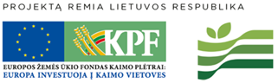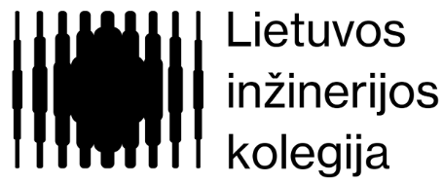
Projektas „Inovatyvių nuotolinių ir kontaktinių metodų demonstravimas efektyviam bandos valdymui ir natūralių bei kultūrinių ganyklų stebėsenai“ Nr. 14PA-KK-21-1-08726-PR001
Konferencija „Inovatyvių nuotolinių ir kontaktinių metodų
naudojimas ūkio veikloje“

PROGRAMA
9.30 - 10.00 | Dalyvių registracija
10.00 - 10.10 | Sveikinimo žodis, Lietuvos inžinerijos kolegijos Aplinkos inžinerijos fakulteto dekanas dr. Remigijus Bakys
10.10 - 10.20 | „Inovatyvių nuotolinių ir kontaktinių metodų demonstravimas efektyviam bandos valdymui ir natūralių bei kultūrinių ganyklų stebėsenai“ projekto veiklų pristatymas, projekto vadovė dr. Sinilga Černulienė
10.20 - 10.40 | „Nuotolinių kartografavimo ir stebėjimo priemonių taikymas bandos valdymui“, Mantas Jančiukas, ūkininkas, Manto ūkis vadovas, Stebulių ateities bendruomenės vadovas, projekto dalyvis
10.40- 11.10 | „Nuotolinių tyrimų jutikliai ir jų informacijos taikymo galimybės“ Daiva Gudritienė (LIK)
11.10 – 11.30 | „Žemės naudojimo stebėsena taikant žemės išteklių stebėsenos informacinę sistemą“ Vilma Šalkauskienė (LIK)
11.30 – 12.00 | „Užmirkusių žemių nustatymas bei melioracijos sistemų įrenginių vertinimas taikant nuotolinius bei kontaktinius metodus“ dr. Edita Abalikštienė (LIK)
12.00 – 12.30 | Kavos pertrauka
12.30 - 13.00 | „Skraidymo aparatų techniniai aspektai, duomenų surinkimo galimybės ir apdorojimas“ Darius Pupka (LIK)
13.00 - 13.30 | „Pažangiausi sprendimai nuotoliniam duomenų surinkimui“ Vygintas Aniukštis (UAB Geodezija 3D)
13.30 – 14.00 | Konferencijos apibendrinimas

Konferencija vyks 2024 m. gruodžio 4 d.
VMU Dubravos regioniniame padalinyje (Liepų g. 12, Girionys, Kauno r.)

